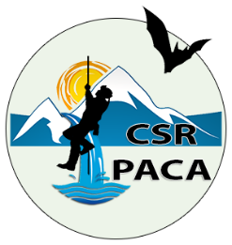
COMITÉ DE SPÉLÉOLOGIE RÉGIONAL
PROVENCE ALPES CÔTE D’AZUR

CSR PACA

Chez M. Annie LEGARCON, Revers de la Sure – Le Logis neuf
13190 ALLAUCH
Tel : 06.88.52.24.32

DEMANDE D’AIDE À PROJET

Le CSR aide les projets de spéléologie et de canyoning ayant un interêt général pour la communauté, portés par les clubs et CDS de la région Paca. Les demandes portées par des individuels licenciés à la FFS. Les demandes d’aide doivent être envoyées au bureau du CSR, au plus tard 8 jours avant la séance de conseil d’administration où elles seront examinées. mel: csr-paca-bureau@googlegroups.com

Toutes les rubriques doivent être remplies
Titre du projet :

Association
(club, commission, comité départemental, …) :

Adresse :

Nom de la personne responsable du projet :
Numéro FFS :

Nom de la structure ou de la personne à qui l’aide doit être versée :

Autres personnes participantes et numéros FFS :
.
.
.
.
Budget total du projet :
(joindre obligatoirement un budget prévisionnel détaillé)

Montant de l’aide demandée au CSR : €
Autres aides demandées : €
. €

Description du projet : (joindre un dossier complémentaire si besoin)

Je soussigné, certifie exacts les renseignements ci-dessus et m’engage à réaliser le projet tel qu’il a été défini. Je m’engage également à fournir un compte-rendu de ce projet au Comité de Spéléologie Régional Provence Alpes Côte d’Azur à l’issue de sa réalisation.

Le Responsable du projet : Date :

Signature :

